Ссылки на Александрийский маяк

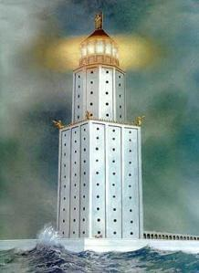

- http://images.yandex.ru
- http://ctoday.ru/
- http://slovari.yandex.ru
- http://www.scross.ru
- http://7wonders.worldstreasure.com
- http://www.4ygeca.com/
- http://www.krugosvet.ru/
- http://chudo-7.narod.ru
- http://www.sak.ru/reference
- http://monoblog.su

